SHA-plan
Plan for sikkerhet, helse og arbeidsmiljø jf. byggherreforskriften § 8

Prosjekt nummer og navn
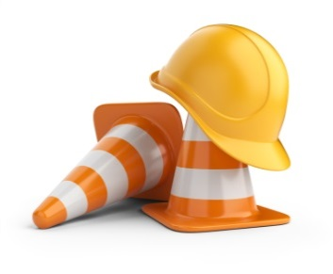
Byggherre ved KU skal sørge for at planen er lett tilgjengelig på bygge- eller anleggsplassen ved at:
- Planen er lagret på prosjekthotellet
- Alle arbeidsgivere og enmannsbedrifter har tilgang til prosjekthotellet
- Lenke til planen i form av QR-kode på HMS-tavle

Alle arbeidsgivere og enmannsbedrifter (typisk PL/bas) skal ha tilgang til SHA-plan på prosjekthotellet. Hvis ikke, tar de kontakt med KU Navn Navnesen på telefon 12345678
QR kode med link til siste utgave av prosjektets SHA-plan på prosjekthotellet: | 